云南首例——用高德地图卫星喊“救命”，父子深山迷路成功脱险！

在科技飞速发展的今天，导航软件不仅仅是我们日常出行的好帮手，更成为了危急时刻的救命利器。就在不久前，云南丽江的一对父子在深山中迷路，通过高德地图的卫星求救功能成功获救，成为云南首例利用该功能成功实施救援的案例。这一科技与救援的巧妙结合，让无数人为之感叹，也为户外探险增添了一道安全保障。
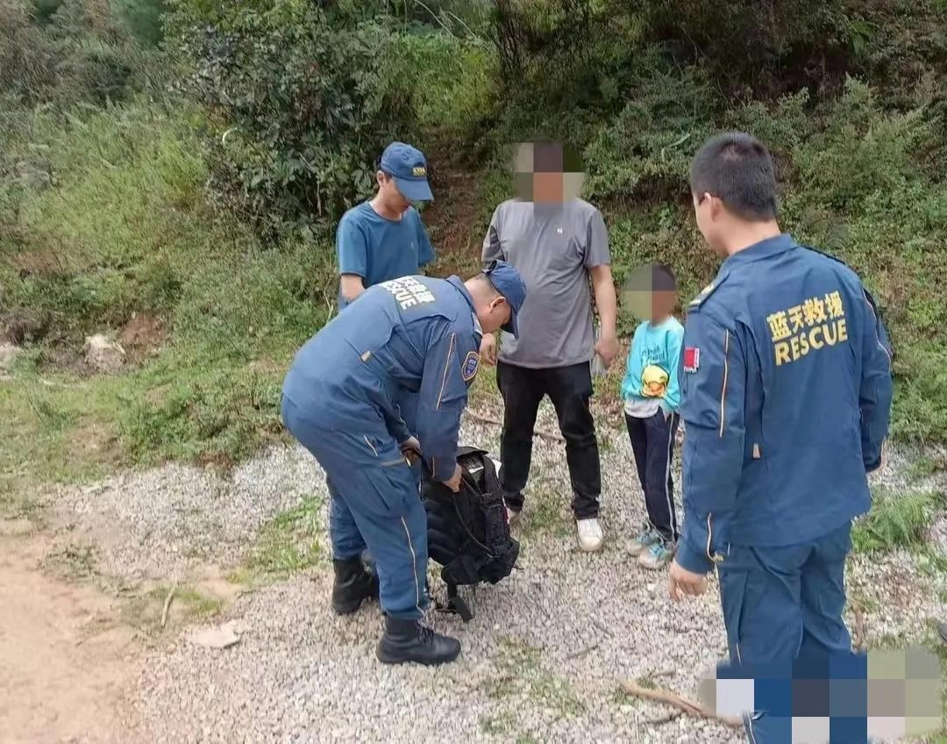
一、深山迷路：熟悉的山路却成了“迷魂阵”
故事的主角肖先生，是丽江本地人。作为土生土长的丽江居民，束河古镇后山对他来说并不陌生。国庆前的一个周末，他决定带着儿子去山里徒步，体验一下自然的魅力。由于自认为对这里了如指掌，肖先生和儿子并未携带专业的户外装备，仅带了一部手机便开始了他们的“轻松”徒步之旅。
然而，山间的树木越来越茂密，路径也变得难以辨认，几个小时的行走让父子俩渐渐迷失了方向。更糟糕的是，山里的手机信号断断续续，联系外界变得困难。肖先生回忆道：“越走越迷茫，感觉走不出去，当时真的是有些慌了，孩子体力不支，我也不知道该怎么办。”
在此刻，科技的力量开始显现。当他打开高德地图试图寻路时，导航系统似乎“察觉”到了他们的困境，页面弹出了一个从未见过的“求救功能”。肖先生抱着试试看的心态点开了这个功能，没想到，这个“救命神器”真的派上了用场。
二、科技救援：精准卫星定位带来转机
接到肖先生通过高德地图发出的求救信号后，丽江蓝天救援队迅速做出反应。救援队长孙泽介绍，当天中午12点半左右，队里收到了蓝天救援队云南省协调中心转来的求救线索——一名男子和一名儿童在束河古镇后山迷路，急需救助。求助信息里不仅附带了求救者的详细经纬度坐标，还通过卫星定位大大缩小了搜救范围。
“有了明确的坐标，我们驱车1小时后便准确找到了被困的父子俩。以往救援时，定位误差往往很大，寻找的时间非常长，但这次高德地图的卫星求救功能为我们节省了大量时间。”孙泽表示，通过高德的精准定位，他们仅用了不到两小时便成功将父子二人安全带出大山。
肖先生回忆起救援的那一刻，仍然满怀感激：“当时真的觉得很神奇，明明我们迷路了，但他们能这么快找到我们。看到救援队骑着摩托车赶来时，心里的石头总算落地了。”

三、救援背后的科技力量：卫星求救功能的重要性
这次救援案例，让公众看到了科技与救援结合所产生的巨大威力。高德地图的卫星求救功能，正是在户外探险场景中发挥了至关重要的作用。在没有手机信号的情况下，卫星求救功能依然可以发送求救信息，这对于身处荒山野岭、手机信号极不稳定的探险者来说，无疑是一项极为重要的保障。
救援队长孙泽表示，以往山区救援最难的就是确定被困者的具体位置。在没有卫星定位帮助的情况下，往往只能通过基站定位，这种定位方式会有较大的误差，可能圈定一个几十公里的范围，导致救援时间大幅延长。而卫星定位的精准性则极大地缩短了搜救时间，有效提高了救援效率。
四、救援联盟：科技与公益的强强联合
高德地图的卫星求救功能背后，不仅仅是单一的技术支持，更是一个由多方力量组成的“救援互助联盟”。这个联盟包括了蓝天救援队、曙光救援联盟、北京绿舟救援队等众多救援组织，确保了在全国范围内发生的户外迷路事件，能够第一时间得到响应和救援。
据了解，自卫星求救功能推出以来，该功能已经在全国多个地方成功实施了多次户外救援。高德地图的产品经理肖阳表示：“户外探险者通过这一功能发送求救信号，能够快速通知救援联盟成员以及周边热心用户，迅速展开救援。这一功能的上线，意味着我们在面对突发困境时多了一层保障。”
在救援过程中，时间往往意味着生死。如何在第一时间找到被困者，是救援队面临的最大挑战。而像高德地图这样的导航工具，通过卫星定位和求救功能，为户外探险提供了极大的安全保障。
五、结语：科技赋能，让户外探险更安全
这起在云南丽江的救援案例，再次提醒我们，户外探险充满了未知的挑战，任何时候都不能掉以轻心。无论多么熟悉的路径，复杂的自然环境都可能让人迷失方向。而当科技成为我们的后盾时，或许在危急时刻，我们能够多一条生路。
在享受自然美景的同时，如何更加安全地探险？如何让科技更好地与我们的生活结合，成为我们户外活动中的安全屏障？这值得每一个热爱户外活动的人深思。

